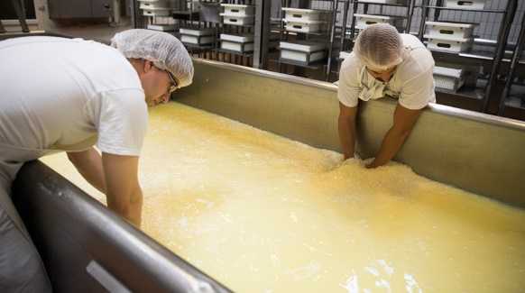
Syrer og baser i hverdagen
Citroner, grapefrugter og stikkelsbær smager surt, fordi de indeholder sure opløsninger. Vi har syre i maven for at fordøjelsesenzymer kan fungere og der dannes mælkesyre, når vores muskler belastes meget. Syrer fra bakterier anvendes på mejerierne til at fremstille ost og yoghurt.
Baser kan neutralisere syrer. Nogle mennesker tager en tablet magnesia for at modvirke produktionen af mavesyre.
Det er en udbredt misforståelse, at syrer og baser generelt er meget farlige. I fødevarer har syrer stor betydning for smag og kvalitet. De giver mad og drikkevarer en frisk smag. Meget slik tilsættes citronsyre for at give det en syrlig og frisk smag.

I organismen findes der opløste syrer og baser som tilsammen opretholder en bestemt surhedsgrad i kropsvæskerne. I blod skal pH således hele tiden være omkring 7,4. Det er nødvendigt af hensyn til blodets enzymer.
Når landmanden kalker sin jord, er det for at hæve jordens pH-værdi. Kalk (CaCO₃) er en base som vil neutralisere syre i jorden. Jordens pH-værdi skal helst ligge omkring 6-7.
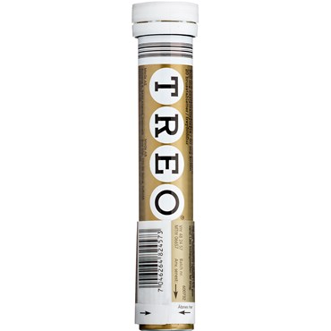
En Treo brusetablet indeholder det smertestillende stof acetylsalicylsyre på fast form. Treo indeholder også basen natriumhydrogencarbonat som også er et fast stof. Når tabletten kommer i vand, kan syren og basen reagere med hinanden under dannelse af bl.a. CO₂ som bevirker at opløsningen af tabletten forløber hurtigere.
Syrer har følgende egenskaber:
- Smager surt
- Kan afgive en hydron H⁺
- Ophæver virkningen af baser
- pH-værdi lavere end 7
Baser har følgende egenskaber:

- Kan optage en hydron
- Virker glatte på huden lige som sæbe
- Har vaskeegenskaber – skyldes reaktionen med fedtstoffer
- Ophæver virkningen af syrer
- pH-værdi er højere end 7

Opgave
Opskriv formler for følgende kendte syrer og angiv deres syrestyrke (stærk, middelstærk, svag, meget svag, yderst svag):
- Saltsyre
- Svovlsyre
- Salpetersyre
- Phosphorsyre
- Kulsyre
- Eddikesyre
Opskriv formler for følgende kendte baser og angiv deres basestyrke (stærk, middelstærk, svag, meget svag, yderst svag):
- Natriumhydroxid
- Kaliumhydroxid
- Ammoniak
- Calciumcarbonat
- Natriumhydrogencarbonat

